Синтез однофазного топологического изолятора SrSn₂As₂ методом механоактивации
Медведев А.С. ^{1,2}, Власенко В.А.², Перваков К.С.²
Студент, 1 курс магистратуры
¹Российский химико-технологический университет им. Д.И. Менделеева,
²Факультет технологии неорганических веществ и высокотемпературных материалов, кафедры химии и технологии кристаллов
Москва, Россия
Физический институт имени П.Н.Лебедева РАН,
Москва, Россия
E-mail: a.medvedev@lebedev.ru
В работе [1] представлены расчеты электронной структуры соединения SrSn₂As₂ из которых следует, что данный материал является топологически нетривиальным и может проявлять свойства топологического изолятора. На данный момент существует только одна работа, посвященная синтезу этого соединения [2].
В данной работе методом механоактивации синтезирован топологически нетривиальный материал состава SrSn₂As₂. Из полученного однофазного порошка выращены монокристаллы данного соединения.
Синтез топологически нетривиального материала проводили в две стадии: размол элементов Sr (99,99%), Sn (99,99%) и As (99,999%), заложенных в стехиометрическом соотношении, в мельнице в режиме пяти циклов по пять минут с частотой 30 Гц; прессование порошка в таблетки и отжиг в кварцевой ампуле в течении 72 часов. Рост SrSn₂As₂ проводили модифицированным методом Бриджмена из раствора-расплава собственного компонента при 850 °C и медленном его охлаждении до 500 °C.
Фазовый состав подтвержден методом порошковой рентгеновской дифракцией (рис. 1А). Методом Ритвельда уточнены параметры ячейки кристаллической решетки соединения: a, b = 4,2015(12) Å и с = 26,759(8), Rp = 5,18%, wRp = 7,01%. Эти значения совпадают с литературными данными COD № 1008735: a, b = 4,204 Å и с = 26,728 Å.
Результаты элементного состава, полученного методом энергодисперионной спектрометрии (ЭДС), можно представить в виде соотношения элементов Sr:Sn:As = 0,954(6) : 2,154(6) : 1,891(7). Анализ проводили в пяти точках, как показано на рис. 1Б.
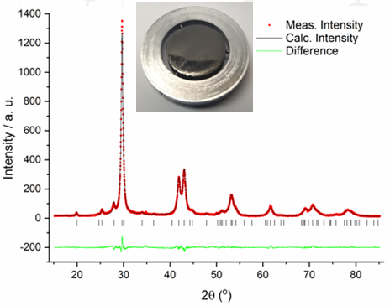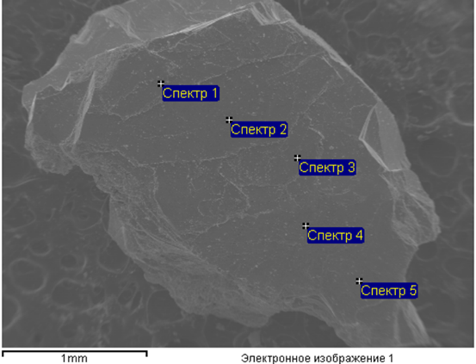
А
Б

Рис. 1. А) Уточненная методом Ритвельда дифрактограмма соединения SrSn₂As₂ в программе Jana2006; Б) СЭМ-изображение с отметками точек элементного анализа

Работа выполнена при поддержке гранта РНФ № 23-12-00307, с использованием оборудования ЦКП ФИАН.
Литература
- Inzani K. et al, Physical Review Research. 2021. Т. 3. №. 1. С. 013069;
- Rong L. Y. et al., Scientific Reports, 2017, Т. 7. №. 1. С. 61-72;

